BRIEFING. Projeto:

- Ramo de atuação da empresa e tempo de mercado:
Cultura Pop e Multimídia.
- Número de filiais/franquias:
Site Online

3. Produtos e/ou serviços oferecidos:
Entretenimento e produtos relacionados a cultura pop.
- Endereço do site atual:
Poppop.com
5. Vantagens/desvantagens sobre os concorrentes:
Entregar conteúdo relevante sobre cultura em diversas mídias em uma única pagina, facilitando a acessibilidade e com design minimalista entregando o conteúdo de forma objetiva.

6. Referências de sites (outras empresas):
https://nerdpride.com.br/
https://poltronanerd.com.br/categoria/culturapop
https://www.omelete.com.br/

7. Objetivos a serem alcançados:
Objetivos que levam as pessoas a pensar na sua empresa e a buscar mais informações na midia. Por exemplo, nosso site entrega conteúdo em artigos e apresenta ao usuário final novidades. Ao usar o objetivo de Tráfego, é possível criar uma campanha de marketing que incentive as pessoas a visitar seu site para saber mais informações.

8. Público-alvo:
Jovens e adultos consumidores de entretenimento geek/pop.

9. Conteúdo do site:
Conteúdo sobre Arte (museus, exibições), HQ´s, mangá, anime, series, filmes, Youtube, eventos (links de principais eventos e sites sobre cosplay), livros.

10. Imagem a ser transmitida para os usuários (tradição ou modernidade, layout clean ou popular, cores mais adequadas etc,);

layout clean e moderno, cores suaves(tons pasteis) e preto para destaque.
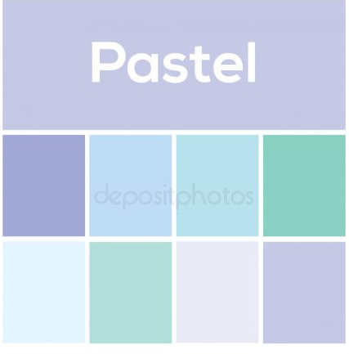
11. Documentação disponível (logotipo, folders, manuais etc):
https://www.dafont.com/pt/vanilla-twilight-script.font (Vanilla Twilight Script.ttf)
https://www.dafont.com/pt/coffee-tea.font coffee+teademo-Regular.ttf

12. Tecnologias ou linguagens desejadas (ex: html, flash, php, jsp e outras):
Html/css
13. Ferramentas de marketing utilizadas atualmente:
Facebook, instagram, mailing, tweeter, youtube.
14. Objeções (não utilizar a cor x ou o estilo y etc,):

Não utilizar cores quentes
15. Mínimo e máximo de verba disponível para o projeto:
70.000,00
16. Prazo para desenvolvimento e/ou cronograma:
1/11/2019

17. Contato (Nome/tel/email):
11979565379
contato@poppop.com
18. Observação:
Menus em cascata
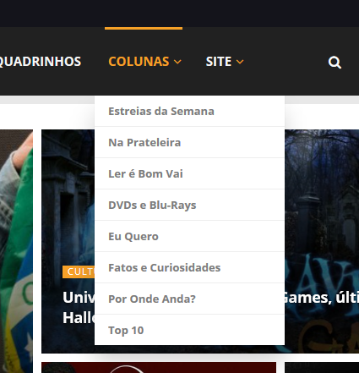
-0-0-

